Урок окружающего мира в 1 классе
Тема: Азбука географии.
Цель: Закрепить знания детей о глобусе и карте.
Познакомить учащихся с различными видами карт, с помощью
условных обозначений научить их читать.
Расширять словарный запас и кругозор учащихся, развивать воображение, логическое
мышление.
Развивать умение наблюдать, сравнивать, анализировать, делать выводы.
Ход урока:
- Орг. момент.
- Закрепление ранее изученного материала.
- Кроссворд.
1
2
3
4
6
5

- Он бывает Тихий, бывает Индийский, Северный Ледовитый и Атлантический. (океан)
- Чего на нашей планете шесть? (материк)
- На ноге стоит одной,
Крутит, вертит головой.
Нам показывает страны,
Реки, горы, океаны. (глобус)
- Земля, как космическое тело. (планета)
- Разгадайте ребус:
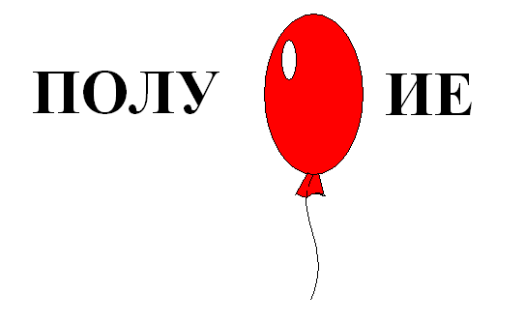
- Дороги имеются – ехать нельзя,
Земля есть – пахать нельзя,
Луга есть – косить нельзя,
В реках, в морях воды нет. (географическая карта)

 |  |  |  |  | О
 |  |  |  |  | К
 |  |  |  |  | Е |  | М
 |  |  | Г |  | А |  | А
 |  | П | Л | А | Н | Е | Т | А
 |  |  | О |  |  |  | Е
 |  |  | Б |  | К |  | Р
П | О | Л | У | Ш | А | Р | И | Е
 |  |  | С |  | Р |  | К
 |  |  |  |  | Т
 |  |  |  |  | А
- Прочитайте слова, которые выделены красным шрифтом.
- Что вы можете сказать о глобусе и карте?
- Что общего? А чем они отличаются?
Глобус – это модель Земли.
Карта – это плоское изображение земной поверхности.
- Когда удобно пользоваться глобусом? (На уроках, выбирая маршрут для путешествия и т.д.) А когда не удобно? (В походе)
Глобус – это замечательное изображение Земли, но его неудобно носить с собой. А географическую карту – рисунок Земли или её части – положил в карман и отправился в поход.

III. Работа по теме урока.
1. Из истории карт.
- Какие бывают карты? (варианты ответов)
Карты бывают разные: политические, физические, исторические, карты звёздного неба и много-много разных других карт. А сборник разных карт называется атласом.
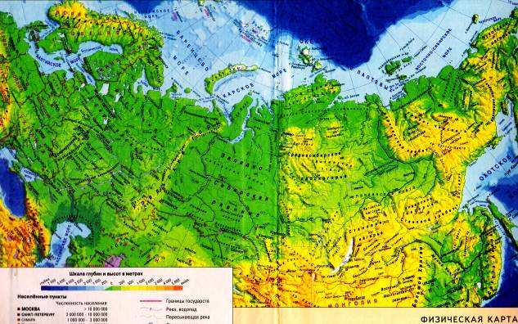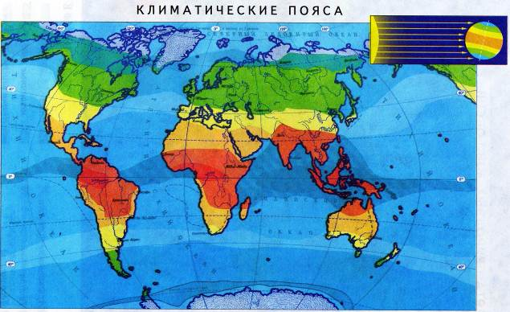

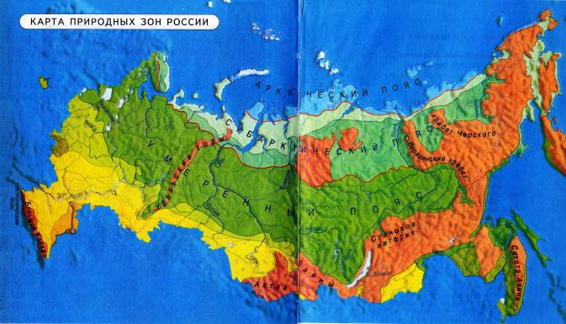

- А знаете ли вы, ребята, что до наших времён сохранились древние карты? Люди создавали карты с незапамятных времён. Самые ранние карты были созданы более четырёх тысяч лет назад. Их сделали на основании рассказов путешественников о тех местах, которые они повидали.
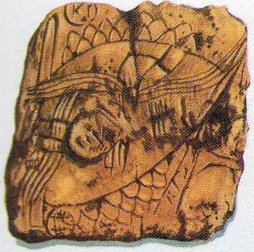
Это, например, выдавлена на глиняной табличке.
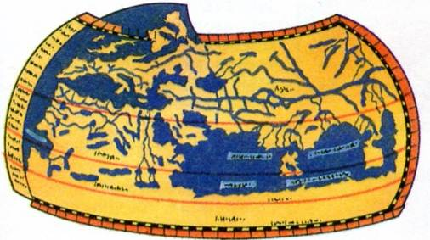
Греческий учёный Птолемей умел вычислять расстояние между различными точками на Земле, изучая положение звёзд на небе и собирая информацию от путешественников. Когда Птолемей создавал эту карту мира, он считал, что существует только три континента: Европа, Азия и Африка.

Физминутка.
Волны плещут в океане. (дети машут руками, изображая волны)
Что там чудится в тумане? (вытягивают руки вперёд)
Это мачты кораблей. (руки вверх)
Пусть плывут сюда скорей! (приветливо машут руками)
Мы по берегу гуляем,
Мореходов поджидаем. (ходьба на месте)
Ищем ракушке в песке. (наклоны)
И сжимаем в кулаке. (сжимают кулачки)
Чтоб побольше их собрать, -
Надо чаще приседать. (приседания)
Сядем дружно на песок. (дети садятся за парты)
Снова начался урок.

- Азбука географии.
Логическая игра «Найди пары».

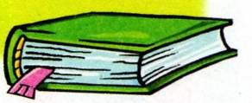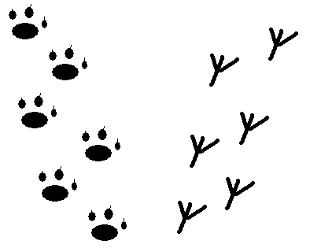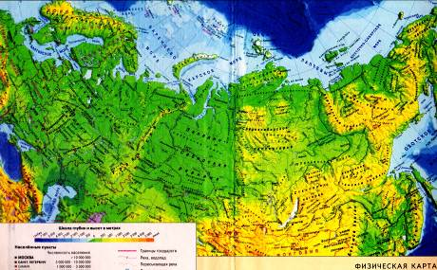

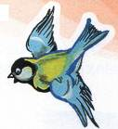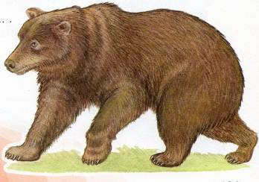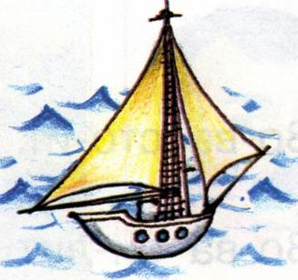
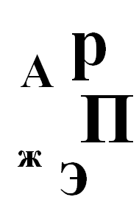

Книга – буквы
Следы – животные
Карта – корабль
-Эти предметы я объединила. Почему? Что у них общего? ( Это всё можно читать) Объясните.
Да, ребята! Оказывается, карту тоже можно читать. В книге есть буквы – мы их читаем, на снегу следы птиц и зверей – мы можем прочесть, кто здесь ходил. А чтобы понимать карту и глобус, надо освоить особую азбуку – научиться читать географические знаки.

- Работа в тетради на печатной основе (с. 36).
- Рассмотрите рисунок. Укажите стрелкой географические объекты.
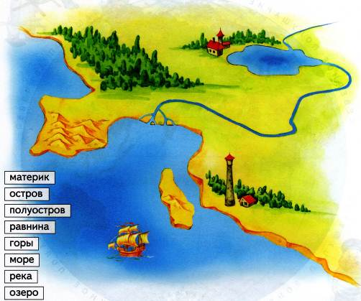

- Скажите, что общего и какая разница между островом, полуостровом и материком?
- Между озером, морем и рекой?
- Между горами и равниной?
В зависимости от того, насколько высокая или глубокая местность, на карте принято обозначать высоту суши и глубину водоёма разными цветами и оттенками. Точкой отсчёта принято считать уровень океана.
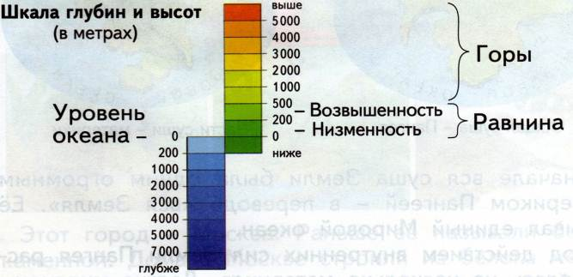

- Рассмотрите карту и расскажите, что и как окрашено на ней.
- Найдите и покажите горы. Равнины. Водоёмы. Сравните их окраску, что можете сказать об этих географических объектах?
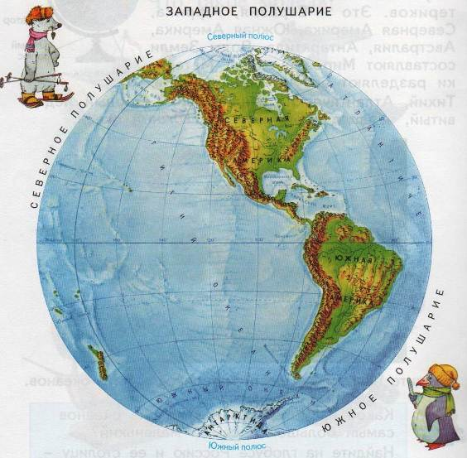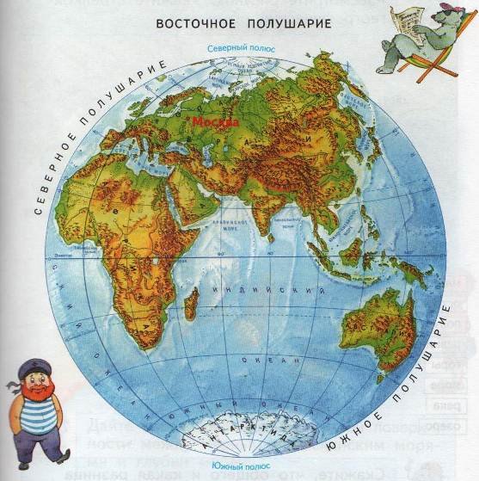
- Итог урока.
- Молодцы! Наш урок подходит к концу. Сегодня вы узнали много интересного и нового.
- Чему мы учились сегодня на уроке?
- Что значит, читать карту?
- На следующем уроке мы продолжим учиться понимать географические знаки и знакомиться с цветовой окраской карты.

